Отчет о проведении Декады химии, биологии и географии в

МКОУ «Ново-Дмитриевская СОШ»

Предметная декада проводилась с 12 по 22 апреля 2021 года, согласно утвержденному плану.
Декада естественнонаучных предметов в школе – это особая атмосфера, пронизанная духом созидания, сотворчества, желанием поделиться собственными открытиями с окружающими; ожидание чего-то необычного, неординарного и интересного… Это показ достижений ребят по предмету и пропаганде знаний, привлечение к участию во внеурочной работе по предметам новых участников.
Цель данной декады: учить применять знания, приобретенные на уроках; развивать познавательный интерес к предметам через внеурочные формы работы; пробуждать в детях желание познавать окружающий мир, формирование экологической культуры у детей, воспитание патриотических чувств.
Задача декады - развитие интереса у учащихся к предметам естественнонаучного цикла, профессиональная ориентация на географические, биологические и химические профессии, воспитание любви к своей Родине.
Эти мероприятия не только формирует интерес к предметам у самого широкого круга школьников, но и побуждает их к активной творческой деятельности, способствует развитию навыков общения, развивает межпредметную связь и способствует применению полученных знаний в практической деятельности и в жизни.
При подготовке мероприятий и творческих заданий учитывались возрастные особенности детей. Каждое мероприятие было нацелено на реализацию поставленных задач.
В предметной декаде были задействованы учащиеся всей школы с 5 по 11 классы.
Принцип проведения предметной декады: каждый обучающийся является активным участником всех событий недели, он может попробовать себя в разных видах деятельности.
Дети с удовольствием приняли участие в конкурсе рисунков, стенгазет, поделок.
12.04.2021 года учитель биологии Якубова Залина Алимазыевна провёла игру «Умники и умницы» между 7а и 7б классами. На мероприятии было много наглядности, использовала проектор . Обе команды подготовились к игре творчески. Были очень красочные эмблемы, газета, презентации. Было много занимательных вопросов и заданий. В упорной борьбе выиграли ученики 7б класса, они заняли I место, II место – команда 7а класса.
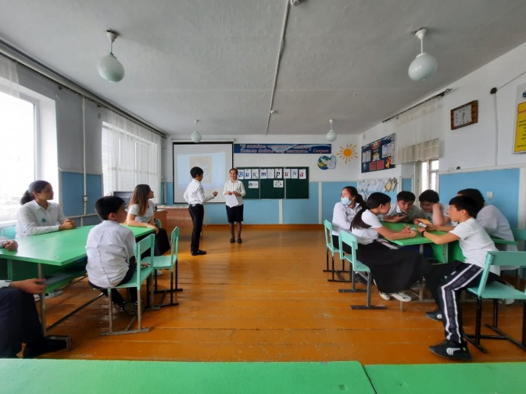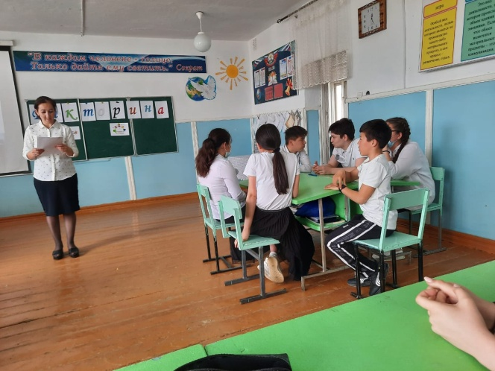
13.04.2021г. Якубова З.А. вместе с учениками 8а, 8б и 9 класса провела интеллектуальный марафон «Знатоки анатомии». Отличные знания показали ученики 8а класса Караянова Сабина и Манапов Рамазан; 8б- Амангулова Амина и Бекишиева Амина, 9- Якубова Эдия и Юлакаева Диана.В итоге I место заняла команда- 9 класса ; II место – 8б класс; III место- 8а класс. Все дети получили грамоты и призы.
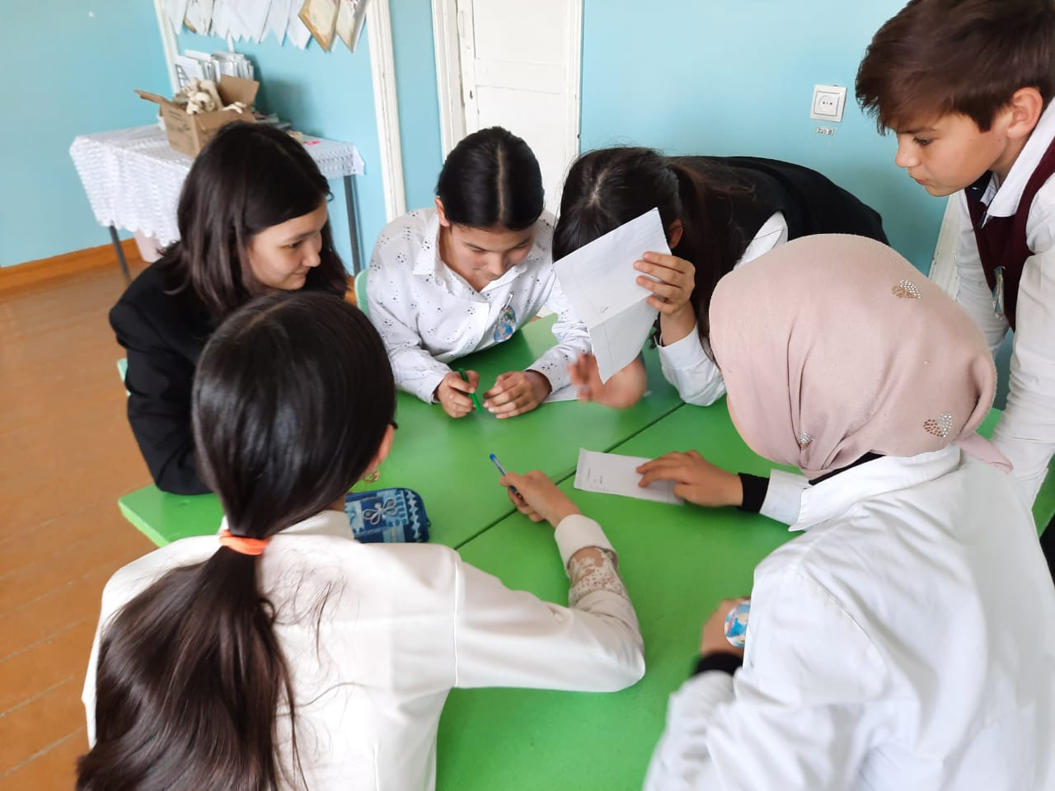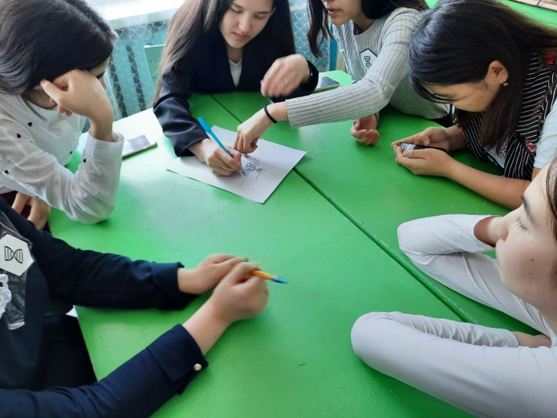
14.04.2021г учитель географии Узаирова Зарбике Магомедовна провела игру «Поле чудес» на тему «Восточная Сибирь» с учениками 8а и 8б классов , в ходе игры дети работали активно и показали хорошее знание материала. С отрывом в одно очко команда 8а класса заняла I место , 8б классу досталось II место. Углубленные знания географии показали: Манапов Рамазан, Нурманбетова Мариям, Караянова Сабина, Манапов Авбекер, Амангулова Амина, Култаева Марьям.
15.04.2021г. в 10 классе учитель географии Байкашкарова Айгуль Еналиевна провела внеклассное мероприятие состязательного характера «Аукцион знаний по географии». Игра проводилась между учащимися 10 класса. Отличные знания показали Караянова Насипли и Аджиев Юнус.
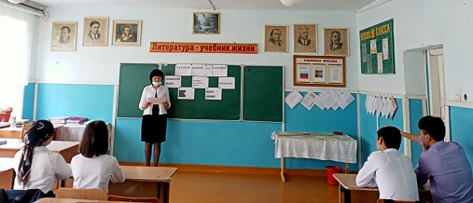
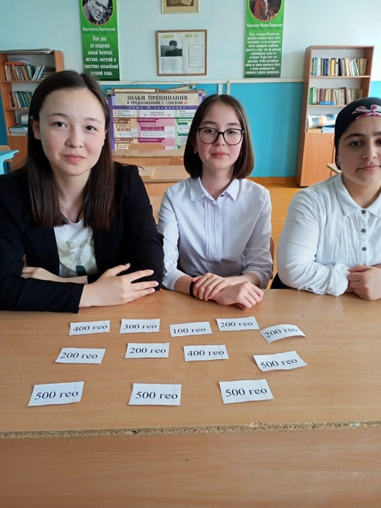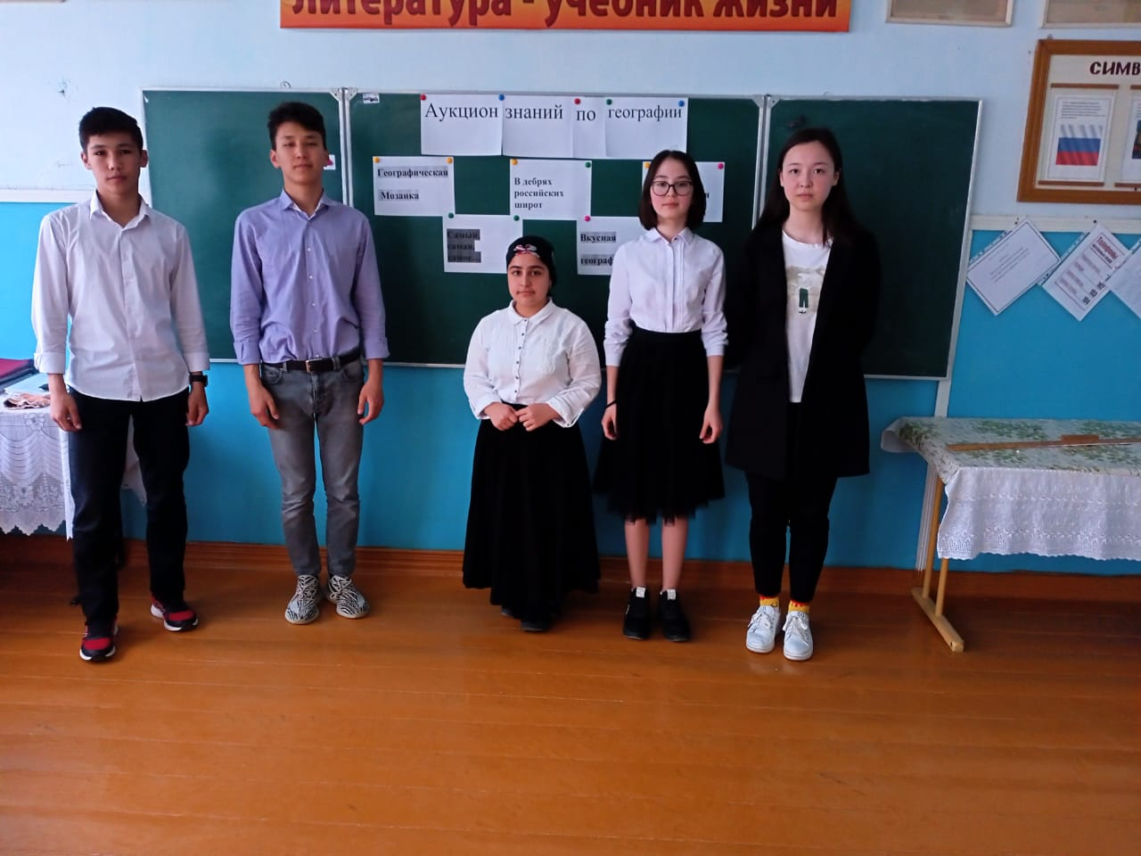
16.04.2021г. состоялось мероприятие по географии «На просторах России» в 9 классе. Под руководством Байкашкаровой А.Е. игра проводилась между двумя командами. Применялись различные формы работы. В классе лучшие знания показали: Баймамбетов Абдулла, Нурадилова Элиза, Юлакаева Диана, Якубова Эдия,Ельманбетова Милана.
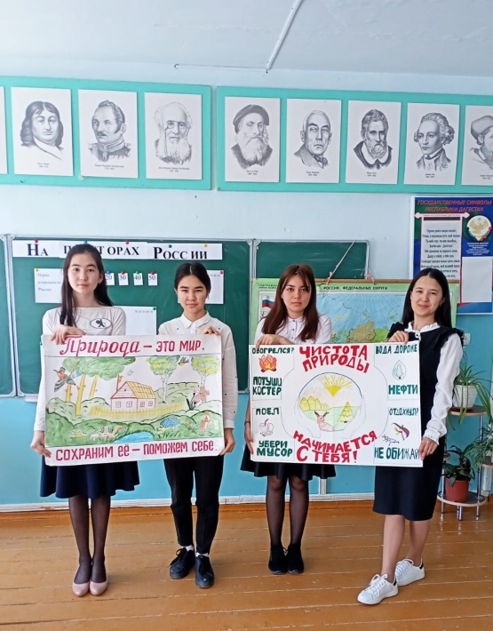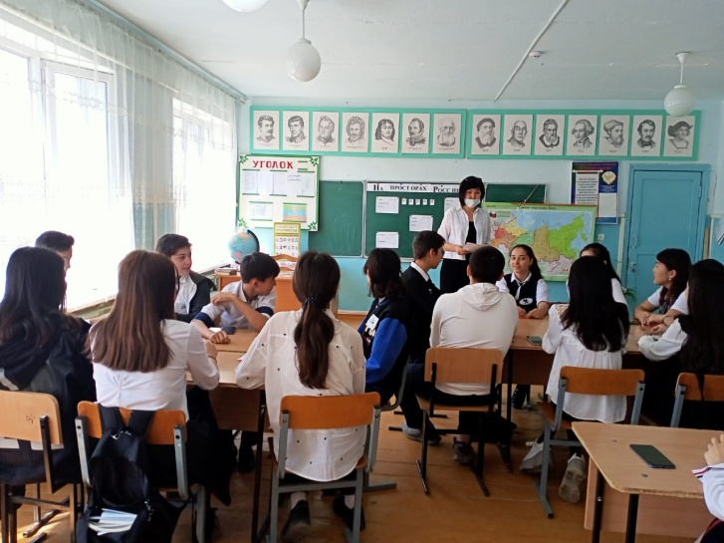
17.04.2021г. Узаирова З.М. провела викторину между 7а и 7б классами «Географические чемпионы», во время игры учащиеся были активны, смекалисты, сообразительны, стремились быть лидерами и выиграть приз. И в этой игре команда 7б класса заняла почётное I место, 7а- II место.
19.04.2021г. состоялась выставка поделок «Из отходов в доходы», учитель Якубова З.А., в которой участвовали самые творческие ученики. Постарались все, но жюри выделило несколько работ, достойных награждения. Это: I место-Арсланов Алихан, (ученик 7б класса), за поделку «Жар птица», IIместо- Отегенова Наргиза (ученица 6б класса), III место- Амангулова Амина и Акмурзаева Юлдуз (ученицы 8б класса).
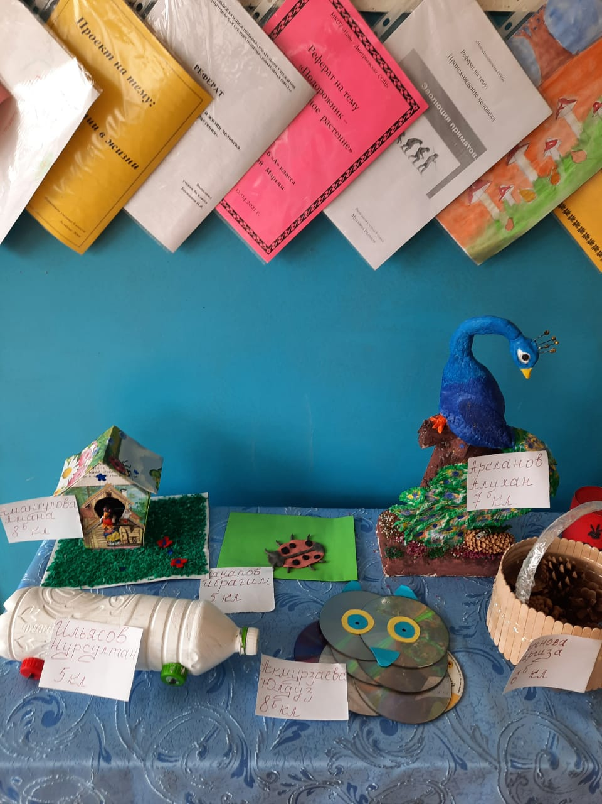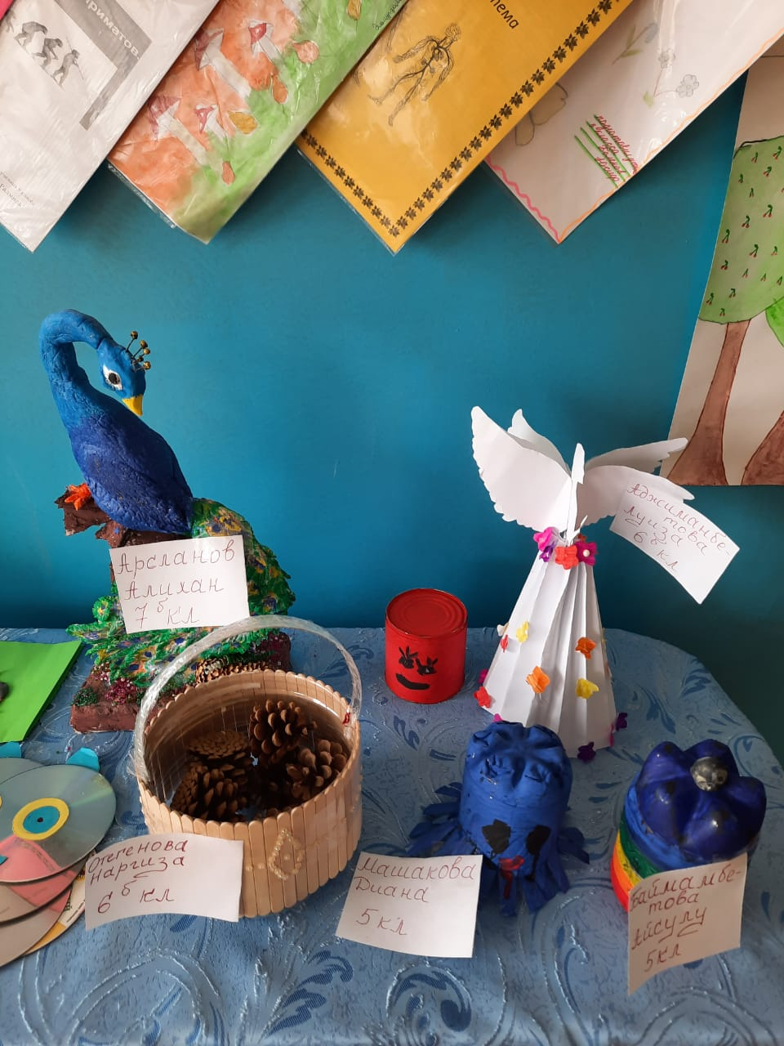
20.04.2021г. учитель биологии Якубова З.А, в 9-11 классах провела викторину «Земля - наш общий дом». Ребятам были подобраны интересные задания, и они с интересом отвечали на поставленные вопросы. Победителями стали ребята 10 класса, 9 класс занял почётное I место, и III место у 11 класса.
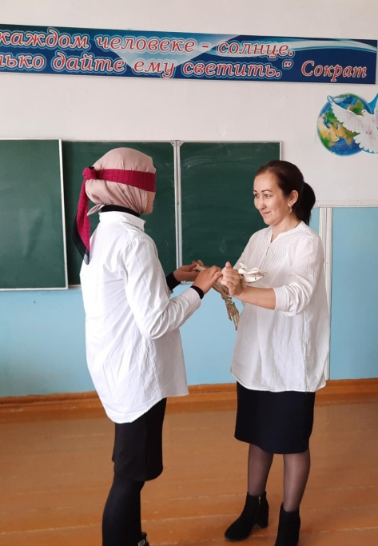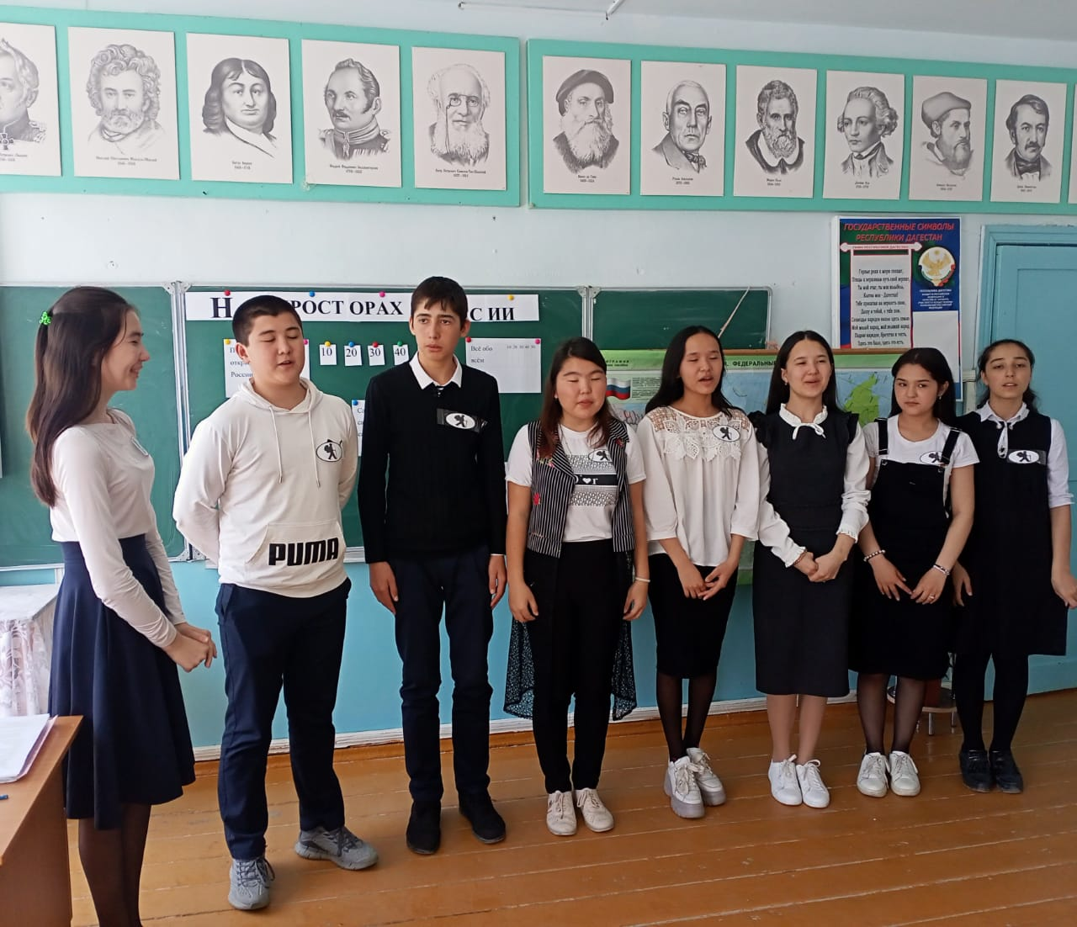
22.04.2021г. на торжественной линейке, посвящённой закрытию недели, учащиеся обеих команд награждены Почётными грамотами.
Конкурс стенгазет: I место-10 класс,
IIместо-11 класс
III место- 9 класс:

I место-8б класс,
IIместо-7б, 6а,8а классы
III место- 5,6б,7а.классы
Конкурс рефератов: Лучший реферат-6а класс Амангулова Марьям, Юлакаева Диана- 9 класс, Бекишиев Нуредин- 6а класс , ЯкубоваЭдия- 9 класс.
На протяжении всей недели на стенде висели различные занимательные задания, кроссворды, ребусы, викторины, в которых дети с удовольствием участвовали и приносили готовые ответы на данные задания.
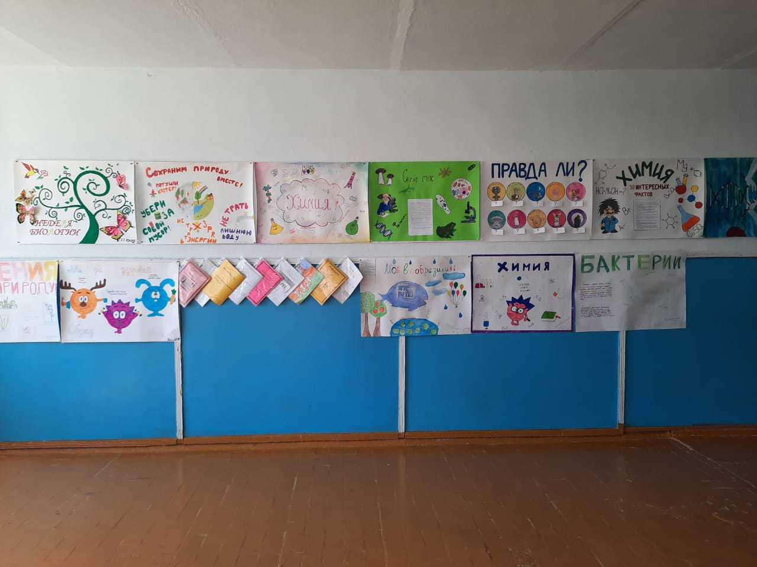
При проведении мероприятий была создана атмосфера творческого вдохновения, присутствовали мгновения удивления, заинтересованности, увлеченности. Мероприятия позволили учащимся глубже понять роль предметов в жизни человека.
Все мероприятия прошли на высоком уровне, с привлечением большого количества учащихся и с применением различных инновационных технологий. Цели проведения декады были достигнуты, задачи выполнены.
Всем участникам хочется сказать слова благодарности и пожелать здоровья и дальнейших успехов.

Руководитель МО Нукаева Т.М.

